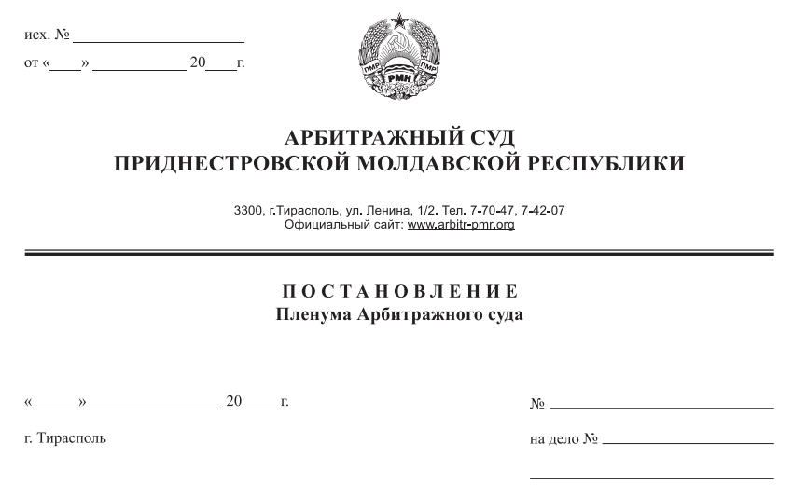

24 сентября 15 09/15-07П

205/15-08

Пленум Арбитражного суда Приднестровской Молдавской Республики в составе председательствующего – Председателя Арбитражного суда Приднестровской Молдавской Республики Мельник М.Б., заместителей Председателя Арбитражного суда Приднестровской Молдавской Республики – Кириленко А. В., Лука Е. В., Рассказова В. В., судей Арбитражного суда Приднестровской Молдавской Республики – Костяновского Е. А., Кушко Е. А., Сливка Р. Б., Романенко А. П., Шидловской О. А., Цыганаш Т.И., рассмотрев протест Председателя Арбитражного суда Приднестровской Молдавской Республики в порядке надзора на решение Арбитражного суда Приднестровской Молдавской Республики от 6 мая 2015 года по делу №205/15-08 (судья – Шидловская О.А.), рассмотренному по исковому заявлению закрытого акционерного общества «Бендерский молочный комбинат» (г.Бендеры, ул.Суворова, д.128) к открытому акционерному обществу «Бюро по управлению активами» (г.Тирасполь, ул. Луначарского, 24), к обществу с ограниченной ответственностью «Гаспар» (г.Бендеры, ул. Суворова, 128) и к дочернему обществу с ограниченной ответственностью «Гаспар молочный комбинат» о признании сделок недействительными,

У С Т А Н О В И Л:

Закрытое акционерное общество «Бендерский молочный комбинат» (далее – ЗАО «Бендерский молочный комбинат», истец) обратилось в Арбитражный суд с иском к открытому акционерному обществу «Бюро по управлению активами» (далее – ОАО «Бюро по управлению активами», Бюро, ответчик), к обществу с ограниченной ответственностью «Гаспар» (далее – ООО «Гаспар») и к дочернему обществу с ограниченной ответственностью «Гаспар молочный комбинат» (далее – ДООО «Гаспар молочный комбинат») о признании недействительными сделками соглашение об уступке прав требования №9 от 23 августа 2012 года и соглашение о новации от 19 декабря 2013 года.
Решением Арбитражного суда от 6 мая 2015 года исковые требования ЗАО «Бендерский молочный комбинат» удовлетворены, соглашение об уступке прав требования №9 от 23 августа 2012 года и соглашение о новации от 19 декабря 2013 года признаны недействительными. Законность и обоснованность указанного судебного акта не проверялись в кассационном порядке.
Председатель Арбитражного суда Приднестровской Молдавской Республики, усмотрев правовые основания для отмены состоявшегося судебного акта, просил в протесте решение Арбитражного суда Приднестровской Молдавской Республики от 6 мая 2015 года по делу №205/15-08 отменить полностью и направить дело на новое рассмотрение в ином составе суда.
Протест Председателя Арбитражного суда Приднестровской Молдавской Республики рассмотрен на заседании Пленума Арбитражного суда Приднестровской Молдавской Республики 24 сентября 2015 года.
Пленум Арбитражного суда Приднестровской Молдавской Республики, заслушав судью-докладчика, а также проверив обоснованность доводов, изложенных в протесте Председателя Арбитражного суда Приднестровской Молдавской Республики, считает, что протест подлежит частичному удовлетворению ввиду следующего.
Как следует из материалов дела, 23 августа 2012 года между ОАО «БизнесИнвестБанк» и ОАО «Бюро по управлению активами» заключено Соглашение об уступке права требования №09 (л.д. 24). В соответствии с названным договором, ОАО «БизнесИнвестБанк» уступило Бюро права требования причитающейся ему задолженности по договору возобновляемой кредитной линии №013 от 07 мая 2010 года, ранее заключенному между ОАО «БизнесИнвестБанк» и ЗАО «Бендерский молочный комбинат», а также права требования всех начисленных процентов за пользование заемными денежными средствами, всех пеней и штрафов, обязанных к выплате в рамках указанного договора. Кроме того, ОАО «БизнесИнвестБанк» уступило ОАО «Бюро по управлению активами» свои права требования по всем договорам, заключенным в обеспечение указанного договора кредитной линии (пункт 1 Соглашения). Перечень договоров, обеспечивающих надлежащее исполнение обязательств по договору возобновляемой кредитной линии, включал в себя договор поручительства №013/1 от 07 мая 2010 года с ООО «Гаспар» и договор поручительства №013/2 от 07 мая 2010 года с ДООО «Гаспар молочный комбинат» (пункт 3.1. Соглашения).
Суд первой инстанции, основываясь на положениях пункта 4 статьи 384 ГК ПМР и нормах статьи 401 ГК ПМР, пришел к выводу о том, что уступка требования кредитора другому лицу на основании вышеуказанного соглашения противоречит закону и, как следствие, является ничтожной (пункт 1 статьи 405 ГК ПМР во взаимосвязи со статьей 184 ГК ПМР), так как к моменту заключения между ОАО «БизнесИнвестБанк» и ОАО «Бюро по управлению активами» Соглашения №09 об уступке прав требования от 23 августа 2012 года право первоначального кредитора по отношению к поручителю ООО «Гаспар» прекратилось по истечении 1 года со дня заключения договора поручительства (8 мая 2011 года) ввиду отсутствия доказательств предъявления иска к ООО «Гаспар».
Подлежащим удовлетворению по указанным основаниям суд первой инстанции посчитал и требование о признании недействительной ничтожной сделкой соглашение №09 об уступке прав требования от 23 августа 2012 года, в части, касающейся уступки прав требования по отношению к ДООО «Гаспар молочный комбинат».
В силу статьи 399 Гражданского кодекса Приднестровской Молдавской Республики (далее – ГК ПМР) право (требование), принадлежащее кредитору на основании обязательства, может быть передано им другому лицу по сделке (уступка требования) или перейти к другому лицу на основании закона. Для перехода к другому лицу прав кредитора не требуется согласия должника, если иное не предусмотрено законом или договором (пункт 2 статьи 399 ГК ПМР). В соответствии со статьей 401 ГК ПМР, если иное не предусмотрено законом или договором, право первоначального кредитора переходит к новому кредитору в том объеме и на тех условиях, которые существовали к моменту перехода права. В частности, к новому кредитору переходят права, обеспечивающие исполнение обязательства, а также другие связанные с требованием права, в том числе право на неуплаченные проценты. Согласно пункту 1 статьи 405 ГК ПМР уступка требования кредитором другому лицу допускается, если она не противоречит закону, иным правовым актам или договору.
По договору поручительства поручитель обязывается перед кредитором другого лица отвечать за неисполнение последним его обязательства полностью или в части (статья 378 ГК ПМР). Поручительство, как указано в пункте 1 статьи 384 ГК ПМР, прекращается прекращением обеспеченного им обязательства, а также в случае изменения этого обязательства, влекущего увеличение ответственности или иные неблагоприятные последствия для поручителя. Кроме того, поручительство прекращается по истечении указанного в договоре поручительства срока, на который оно дано, а если такой срок не установлен, оно прекращается, если кредитор в течение 6 (шести) месяцев со дня наступления срока исполнения обеспеченного поручительством обязательства не предъявит иска к поручителю. Когда же срок исполнения основного обязательства не указан и не может быть определен или определен моментом востребования, поручительство прекращается, если кредитор не предъявит иск к поручителю в течение 1 (одно) года со дня заключения договора поручительства (пункт 4 статьи 384 ГК ПМР).
Судом первой инстанции при этом не были учтены положения пунктов 3.1 и 3.3 договора возобновляемой кредитной линии №013 от 07 мая 2010 года, в соответствии с которыми договор вступал в силу с момента его подписания сторонами и заканчивал свое действие после полного погашения заемщиком всех причитающихся сумм по настоящему договору, процентам и комиссии, а также выполнения заемщиком в лице ЗАО «Бендерский молочный комбинат» других условий договора, завершить кредитуемое мероприятие и погасить представленный кредит заемщик обязался 4 мая 2012 года.
Согласно статье 206 ГК ПМР установленный законом, иными правовыми актами, сделкой или назначаемый судом срок определяется календарной датой или истечением периода времени, который исчисляется годами, месяцами, неделями, днями или часами. Срок может определяться также указанием на событие, которое должно неизбежно наступить.

Учитывая вышеизложенное, вывод суда первой инстанции об отсутствии в договоре срока действия поручительства следует признать постановленным при не полном исследовании имеющихся в деле доказательств, без оценки с позиции статьи 206 ГК ПМР, ввиду чего вывод суда первой инстанции о прекращении действия договора поручительства следует считать преждевременным.
Помимо прочего, суд первой инстанции, удовлетворяя заявленные требования в полном объеме, признал соглашение о новации от 19 декабря 2013 года ничтожной сделкой в силу притворности, по причине отсутствия замены первоначального обязательства, существующего между истцом и ЗАО «Бендерский молочный комбинат», другим обязательством между этими же сторонами, и наличием перевода должником ЗАО «Бендерский молочный комбинат» своего долга по договору возобновляемой кредитной линии №013 от 07 мая 2010 года на другое лицо ООО «СамАгроРекс», с согласия кредитора ОАО «Бюро по управлению активами» (статья 408 ГК ПМР).
Пленум Арбитражного суда полагает решение суда первой инстанции в данной части обоснованным, соответствующим фактическим обстоятельствам дела, принятым при правильном применении норм материального права, вследствие чего подлежащим оставлению в силе.

Кроме того, Пленум Арбитражного суда полагает необходимым указать, что суд первой инстанции в нарушение пункта 5 статьи 27 АПК ПМР не привлек к участию в деле ОАО «БизнесИнвестБанк», выступавшего стороной признанного недействительным соглашения №9 от 23 августа 2012 года, при том, что требование о признании сделки недействительной фактически адресовано всем сторонам таковой.
При таких обстоятельствах, решение суда первой инстанции в части признания недействительной сделкой соглашение об уступке прав требования №9 от 23 августа 2012 года подлежит оценке как незаконное и необоснованное, что в соответствии с частью первой статьи 164 Арбитражного процессуального кодекса Приднестровской Молдавской Республики является основанием к отмене состоявшегося судебного акта в указанной части, в оставшейся части решение от 6 мая 2015 года по делу №205/15-08 подлежит оставлению без изменения.
Поскольку неполнота исследования судом первой инстанции обстоятельств данного дела не может быть восполнена при рассмотрении дела надзорной инстанцией по правилам пункта 2 статьи 166 Арбитражного процессуального кодекса Приднестровской Молдавской Республики, дело подлежит направлению на новое рассмотрение в ином составе суда.
При новом рассмотрении суду первой инстанции надлежит определить срок действия и срок прекращения договора поручительства №013/1 от 07 мая 2010 года с ООО «Гаспар» и договора поручительства №013/2 от 07 мая 2010 года с ДООО «Гаспар молочный комбинат», привлечь к участию в деле ОАО «БизнесИнвестБанк», исследовать вопрос о правопреемстве ОАО «БизнесИнвестБанк» по обязательствам ЗАО АКБ «Газпромбанк», произвести полную и всестороннюю оценку всех имеющихся в материалах дела доказательств, разрешить вопрос о действительности переданного требования (по соглашению об уступке прав требования №9 от 23 августа 2012 года).
На основании изложенного выше, руководствуясь подпунктом 2) пункта 1 статьи 163, статьей 164 Арбитражного процессуального кодекса Приднестровской Молдавской Республики, Пленум Арбитражного суда Приднестровской Молдавской Республики

П О С Т А Н О В Л Я Е Т:

1. Протест Председателя Арбитражного суда Приднестровской Молдавской Республики удовлетворить частично.
2. Отменить решение Арбитражного суда от 6 мая 2015 года по делу №205/15-08 в части признания недействительной сделкой соглашение об уступке прав требования №9 от 23 августа 2012 года и направить дело на новое рассмотрение в ином составе.
3. В оставшейся части решение Арбитражного суда от 6 мая 2015 года по делу №205/15-08 оставить без изменения.

Настоящее Постановление вступает в законную силу с момента его принятия.

Председатель Арбитражного суда
Приднестровской Молдавской Республики М. Б. Мельник

Секретарь Пленума Арбитражного суда
Приднестровской Молдавской Республики О. А. Шидловская

